Beállítások az összes dián:
- betűtípus - Calibri
- betűszín - kék
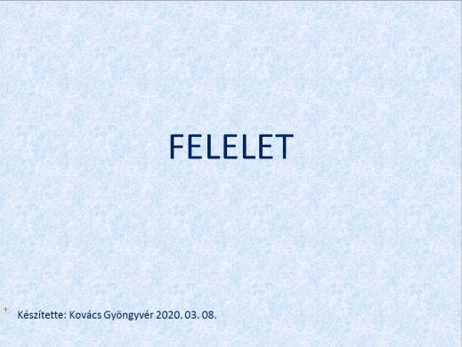
- háttér: Anyagminta / Kék merített papír
- áttűnés: Hasadás
1. dia
- betűméret – 60 ill. 18
- animációs beállítás: beúszás balról
beúszás jobbról

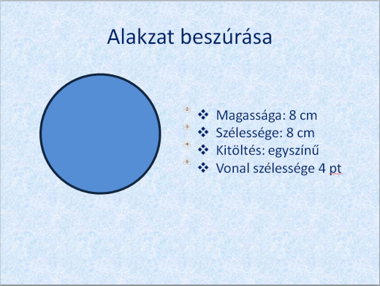
2. dia
- betűméret – 44 ill. 28
- animációs beállítás: szabadon választható

3. dia
- betűméret – 44
- animációs beállítás: szabadon választható

